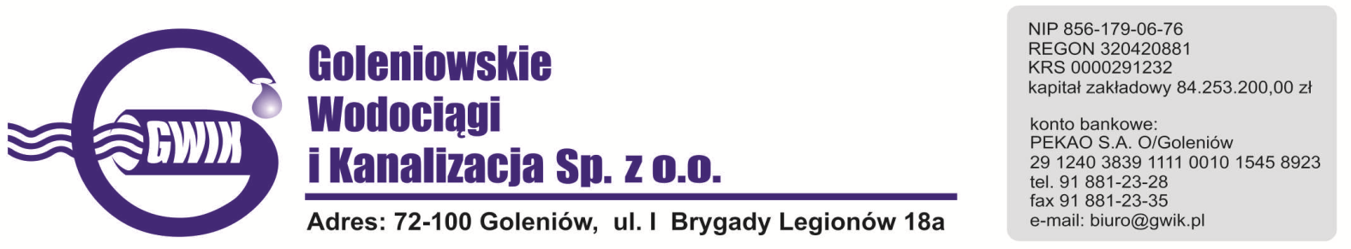
Goleniów, 01.08.2018

OGŁOSZENIE O PRZERWIE W DOSTAWIE WODY

Goleniowskie Wodociągi i Kanalizacja Spółka z o.o. w Goleniowie informuje, iż w związku z awarią wodociągową na sieci wodociągowej w ul. Grenadierów w Goleniowie w terminie:
od 01.08.2018 r. (środa) godz. 21³⁰ do 02.08.2018r. (czwartek) godz. 14⁰⁰ zostanie wstrzymana dostawa wody do odbiorców :
- ul. Grenadierów 2, 5
- ul. Nowogardzka 8
Godziny w/w prac mogą ulec zmianie.

Przepraszamy za powyższe niedogodności.

